**CHARLA DE SEGURIDAD OBSERVADORES**

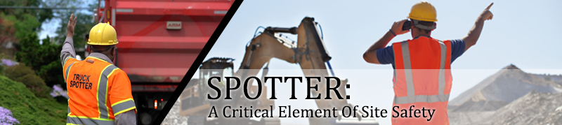

Cuando se trata de la seguridad de los vehículos que dan marcha atrás, aprendemos sobre la importancia del uso de un observador. A veces se lo denomina el primer requisito de seguridad de los vehículos al dar marcha atrás. Es necesario un observador cuando el conductor u operador no tiene una vista completa del camino de retroceso. Esto es válido para cualquier vehículo o equipo, ya sea un camión volquete que retrocede contra una pavimentadora, un camión hormigonera que retrocede contra una tolva o un cucharón elevador, o un camión de materiales que realiza una entrega. Para que el retroceso sea una operación totalmente segura, también debemos abordar los deberes y responsabilidades del observador.

Ser observador puede parecer un trabajo fácil de realizar, que no requiere mucha reflexión. Cuando, en realidad, se está poniendo a un observador en una posición que puede marcar una gran diferencia entre que ocurra o no un accidente. La experiencia ha demostrado que en una obra de construcción, la posibilidad de que el tránsito peatonal y los vehículos en marcha atrás con la vista trasera obstruida entren con frecuencia por los mismos caminos es grande. Cuando estos dos se juntan, los resultados pueden ser fatales. Puede parecer que todo lo que el observador tiene que hacer es dirigir un vehículo para que retroceda cuando el camino está libre de personas y objetos, pero hay más que eso. Es importante que un observador reconozca los peligros asociados con esta tarea para mantener seguros a los demás en el sitio y evitar convertirse ellos mismos en víctimas. A continuación se ofrecen algunos consejos a tener en cuenta al trabajar como observador:

* El observador primero debe reconocer el hecho de que está allí para dirigir el movimiento seguro del vehículo y que el conductor depende de su guía.
* El observador debe dar señales claras y comprensibles. También es importante ser coherente.
* El observador nunca debe perderse de vista del conductor sin detener el vehículo.
* El observador nunca debe ir directamente detrás de un vehículo a menos que el vehículo esté completamente detenido y el operador esté de acuerdo en que está bien hacerlo.
* El observador debe permanecer a la vista del operador y siempre señalar desde el lado del conductor del vehículo hacia la parte trasera. Esta posición permitirá al observador una vista sin obstáculos del camino de retroceso y ayudará a evitar problemas de comunicación.
* El observador también debe indicarle al operador que se detenga si en algún momento el operador no puede identificar positivamente el paradero del observador.
* El observador debe moverse de manera segura para evitar resbalones, tropezones o caídas. Caminar hacia atrás podría generar una situación en la que los peligros de tropiezo sean difíciles de detectar.
* El observador debe usar ropa de alta visibilidad para aumentar sus posibilidades de ser visto por los vehículos que retroceden y otras personas en el sitio.

**OBSERVADORES, OPERADORES Y CONDUCTORES TRABAJAN JUNTOS**  
La unión nunca fue tan importante como cuando se trata de observadores, conductores y operadores de equipos pesados. Trabajando en equipo, no sólo protegen la propiedad sino también las vidas de sus compañeros de trabajo.